Муниципальное бюджетное общеобразовательное учреждение
средняя общеобразовательная школа №4
Муниципального образования город-курорт Анапа
имени Героя Российской Федерации Вячеслава Михайловича Евскина.

Методическая разработка проекта
«Волонтерский компас»
Система поддерживающих техник для юных волонтеров начальных классов.
Номинация: Поддерживающие техники
(наставничество, волонтёрство)

Автор разработки: Никонова Елена Сергеевна
Советник директора по воспитанию и взаимодействию с детскими общественными объединениями,
МБОУ СОШ № 4 имени Героя Р Ф В.М. Евскина
город-курорт Анапа

Анапа 2026 г.
Содержание

- Пояснительная записка
- Актуальность проекта…………………………………….……………..…3
- Цель и задачи проекта…………………………………………………….. 3
- Ключевые аспекты реализации проекта………………………………….3
- Планируемые результаты………………………………………………….4
- Основная часть
- Этапы и особенности реализации этапа «Волонтёрский старт»………..5
- Этапы и особенности реализации этапа «Равный — равному»………...6
- Этапы и особенности реализации этапа «Копилка добрых дел»……….8
- Заключение………………………………………………….…10
- Список литературы…………………………………………11
- Приложение 1…………………………………………………………...12
- Приложение 2…………………………………………………………...13
- Приложение 3…………………………………………………………...14
- Приложение 4…………………………………………………………...15
- Приложение 5…………………………………………………………...16

Пояснительная записка.
Актуальность проекта
Сегодня школьное образование ставит целью воспитание гражданина, готового активно участвовать в жизни общества. Один из путей развития личной ответственности и социальной зрелости ребенка — участие в волонтерском движении. Особенно важны такие усилия именно в начальной школе, когда дети впервые знакомятся с принципами взаимопомощи и гражданского долга. Однако новые волонтеры нередко испытывают трудности с адаптацией, чувствуют ответственность, сомнения и даже усталость.
Именно поэтому возникает необходимость разработать специальную программу, которая обеспечит учащимся начальной школы комфортные условия для вступления в волонтерскую деятельность, минимизирует риски выгорания и повысит их самооценку.
Цель проекта
Главная цель проекта — организовать продуманную систему поддержки волонтеров начальной школы, включающую техники адаптации, наставничество и профессиональное развитие.
Задачи проекта
1. Формирование положительной мотивации для участия в волонтерстве.
2. Обучение необходимым социальным и профессиональным навыкам.
3. Устранение страха перед ответственностью и неопределенностью.
4. Оказание необходимой психологической поддержки детям, участвующих в волонтерской деятельности.
5. Повышение устойчивости и предотвращения выгорания волонтеров.
Ключевые аспекты реализации проекта
Практика №1: «Волонтёрский старт»
Этот этап призван облегчить вступление в ряды волонтеров и снять напряжение у новеньких ребят. Он включает:
• Первую приветливую встречу с членами команды.
• Специальные игры и упражнения, развивающие доверие и командную работу.
• Выбор ребенком конкретного формата помощи согласно своим интересам и предпочтениям.
Практика №2: Система «Равный — равному»
Более опытный старший участник берет шефство над юным волонтером, оказывает постоянную поддержку и проводит совместно первые акции. Старший помощник становится примером для подражания и источником вдохновения.
Практика №3: «Копилка добрых дел»
Ведётся специальная волонтерская книжка, куда заносят записи обо всех добрых делах, выполненных детьми. Она служит важным инструментом оценки и признания усилий каждого ребёнка, стимулируя желание продолжать помогать другим.
Планируемые результаты
Ожидается, что реализация проекта позволит значительно увеличить число школьников, заинтересованных в участии в волонтерской деятельности, снизив риск возникновения синдрома эмоционального выгорания и существенно улучшив качество выполняемых ими работ. Дети научатся ценить своё дело, получать удовольствие от самого процесса помощи другим и осознавать собственную важность в обществе.
Проект «Волонтерский компас» способен стать эффективным механизмом подготовки будущих лидеров и активистских общественных деятелей, умеющих эффективно сотрудничать и достигать значимых целей.

Основная часть
Этапы и особенности реализации этапа «Волонтёрский старт»
Данный этап является отправной точкой проекта и состоит из трех основных компонентов:
Компонент 1: Первая встреча с командой
Первая встреча носит неофициальный характер, предназначена для снятия напряжения и ознакомления с правилами сообщества. Важно показать ребенку доброжелательность окружающих, познакомить с основными действующими лицами и обозначить рамки совместной деятельности.
Компонент 2: Игровая разминка
Предусмотрены специальные интерактивные игры и упражнения, направленные на развитие доверия, сплочённость коллектива и снятие страхов.
Примеры игр:
- «Путешествие по радуге» (разделение цветов спектра и определение общих черт).
- «Хоровод дружбы» (создание круга рук и обсуждение общей миссии).
- «Доверительный круг» (упражнения на координацию движений и понимание друг друга).
Компонент 3: Карта интересов
Ребёнок получает возможность самостоятельно определить сферу, в которой хочет проявить себя как волонтёр. Это может быть забота о животных, уборка территории, помощь пожилым соседям, организация праздников для младших классов и многое другое. Данный выбор учитывается при дальнейшем распределении обязанностей и даёт ребёнку ощущение контроля над ситуацией.

Этап «Волонтёрский старт» решает следующие задачи:
- Обеспечивает постепенное погружение в новую среду.
- Формирует положительное восприятие волонтерства.
- Помогает выявить индивидуальные склонности и таланты ребенка.
- Устанавливает доверительные взаимоотношения между ребёнком и группой.
Этапы и особенности реализации этапа «Равный — равному»
Одной из ключевых особенностей проекта «Волонтерский компас» является особая методика наставничества, получившая название «Равный — равному». Этот подход предполагает, что старшим участником выступает ученик старших классов, который делится своими знаниями и опытом с молодыми волонтерами, одновременно выступая в качестве примера для подражания и источника вдохновения. Такая форма взаимодействия создаёт уникальную атмосферу доверия и понимания, позволяя младшим волонтерам быстрее осваиваться в новом сообществе и избегать излишнего давления и тревоги.
1. Отбор и подготовка наставника
Первый этап подразумевает тщательный отбор кандидатов из старших классов, обладающих необходимыми качествами лидера и желанием передавать знания младшим товарищам. Перед назначением наставником проводится специальное собеседование и ряд подготовительных занятий, в ходе которых будущие помощники изучают основы психологии детского поведения, методы работы с малышами и принципы поддержания позитивного настроя.
2. Установочная встреча
Первое знакомство наставника и подопечного проходит в атмосфере уважения и тепла. Ребенку предоставляется возможность задать интересующие вопросы, познакомиться с будущим помощником и обсудить планы совместных действий. Наставник внимательно слушает маленького волонтера, выявляет его желания и возможности, создавая атмосферу открытого диалога.

3. Совместные мероприятия
Под руководством наставника ребята начинают подготовку и выполнение первых волонтерских акций. Старший доброволец поддерживает младшего партнера, показывает пример правильной организации деятельности, демонстрирует практические приемы работы и руководит первыми шагами. Таким образом, младший волонтер учится ориентироваться в ситуации, принимает правильные решения и чувствует уверенность.
4. Обратная связь и поощрения
После завершения каждой совместной акции проводится рефлексивное занятие, на котором младшие участники делятся впечатлениями, оценивают полученный опыт и отмечают успехи. Наставник подводит итоги проделанного, делает отметку в книжке волонтера, хвалит воспитанников и намечает перспективы дальнейшей работы.
Роль наставника
Наставник играет ключевую роль в развитии способностей юного волонтера. Его обязанности заключаются в следующем:
- Привлечь внимание младшего волонтера к особенностям выбранной деятельности.
- Показать личный пример правильного подхода к выполнению поручений.
- Своевременно оказывать моральную поддержку и давать советы.
- Поощрять инициативу и стремление к самосовершенствованию.
- Проводить оценку выполненного объема работы и отмечать достигнутые успехи.
Преимущества системы «Равный — равному»
Главные преимущества данного метода состоят в создании особой формы партнёрства, основанной на равенстве и уважении, что ускоряет процесс адаптации младших участников и позволяет обрести чувство защищенности и успеха. Подобный подход положительно влияет на общее самочувствие ребёнка, улучшает навыки коммуникации и усиливает мотивацию к продолжению добровольческой деятельности.

Итоговая цель
Практика «Равный — равному» должна способствовать глубокому пониманию ценностей волонтерства, повышению уровня самоуважения и стремлению к достижению высоких целей, развивая лучшие человеческие качества и укрепляя нравственное сознание.
Этапы и особенности реализации этапа «Копилка добрых дел»
Одним из центральных элементов проекта «Волонтерский компас» является специально созданная книга записей — «Копилка добрых дел». Данная книга используется для регистрации любых поступков и хороших дел, совершенных маленькими волонтерами, будь то уборка школьной территории, помощь нуждающимся или любое другое проявление заботы о ближних. Каждая запись сопровождается датой события, именем исполнителя и подробным описанием акта доброты.
Почему важна «Копилка добрых дел»?
Основные причины введения этой практики:
- Признание усилий и вкладов каждого ребёнка в общественное благо.
- Воспитание культуры добра и эмпатии.
- Мотивация дальнейших действий в области волонтерства.
- Возможность объективно оценивать степень активности участников.
- Стимуляция стремления совершать больше добрых дел.
Процесс заполнения книжки
Записи ведутся следующим образом:
Детей приглашают делиться собственными историями о совершении добрых поступков.
Руководитель проекта (руководитель волонтерского отряда или советник директора по воспитанию и взаимодействию с детскими общественными объединениями) делает соответствующие пометки в книге которые в дальнейшем переносятся в именную книжку волонтера.
Периодически (например, ежемесячно или раз в четверть) проводится разбор записей, чтобы отметить достижения и похвалить активные волонтерские старания.
Детям нравятся видеть свои имена в списке героев, а наглядное подтверждение их действий заставляет испытывать чувство гордости и радости от сделанных добрых дел.
Практика «Копилка добрых дел» призвана формировать внутреннюю установку на совершение добрых поступков, вызывать искреннее желание приносить пользу окружающим и учиться радоваться чужим победам. В результате её внедрения создаются предпосылки для появления настоящих гражданских позиций, развивается чувство сопричастности к делам школы и всего общества. Таким образом, «Копилка добрых дел» становится действенным средством воспитания чуткости, отзывчивости и деятельного патриотизма.

Заключение
Проект «Волонтерский компас» разработан с целью создания комфортных условий для старта волонтерской деятельности среди учащихся начальных классов. Особое внимание уделено профилактике эмоционального выгорания, поддержке и развитию социальных навыков, необходимых для успешной интеграции детей в общество.
Предлагаемая методика основывается на трех ключевых элементах:
- «Волонтёрский старт» — обеспечивает плавное введение детей в волонтёрскую деятельность.
- Система «Равный — равному» — налаживает отношения наставничества и поддержки среди школьников разного возраста.
- «Копилка добрых дел» — фиксирует и признаёт заслуги каждого волонтёра, подчеркивая важность их вклада.
Итоговым результатом реализации проекта станет увеличение числа добровольно действующих граждан, улучшение качества образовательного пространства и распространение здоровых принципов доброты и заботы в школьном сообществе.
Проекты типа «Волонтерский компас» способствуют созданию безопасной и вдохновляющей атмосферы, превращающей начальную школу в пространство поддержки и взаимопонимания.

Список литературы

  - Антонова Л.Н. Психология детской активности // Начальная школа плюс До и После. — 2018. — №7. — С. 23–27.
  - Божович Л.И. Проблемы формирования личности ребёнка // Избранные психологические труды. — Москва : Издательство Московского психолого-социального института, 2016. — 368 с.
  - Бурцева Т.А. Социализация младших школьников в условиях современного образования // Вестник Томского государственного университета. — 2017. — №415. — С. 204–208.

  - Давыдова Н.В. Современные подходы к обучению основам волонтёрства // Образование и наука. — 2019. — №3. — С. 48–54.
  - Зайцев Г.К. Основы воспитательного процесса в современной школе // Педагогика. — 2018. — №5. — С. 3–10.
  - Попова Ю.С. Технология формирования волонтерской культуры младших школьников // Современная педагогика. — 2019. — №11. — С. 55–60.
  - Сергеев И.С. Методологические основания воспитательных технологий // Педагогика. — 2017. — №1. — С. 11–17.
  - Фельдштейн Д.И. Психологическое содержание детства и становление человеческой субъективности // Вопросы психологии. — 2018. — №3. — С. 16–25.

Приложение 1

Волонтерская книжка.

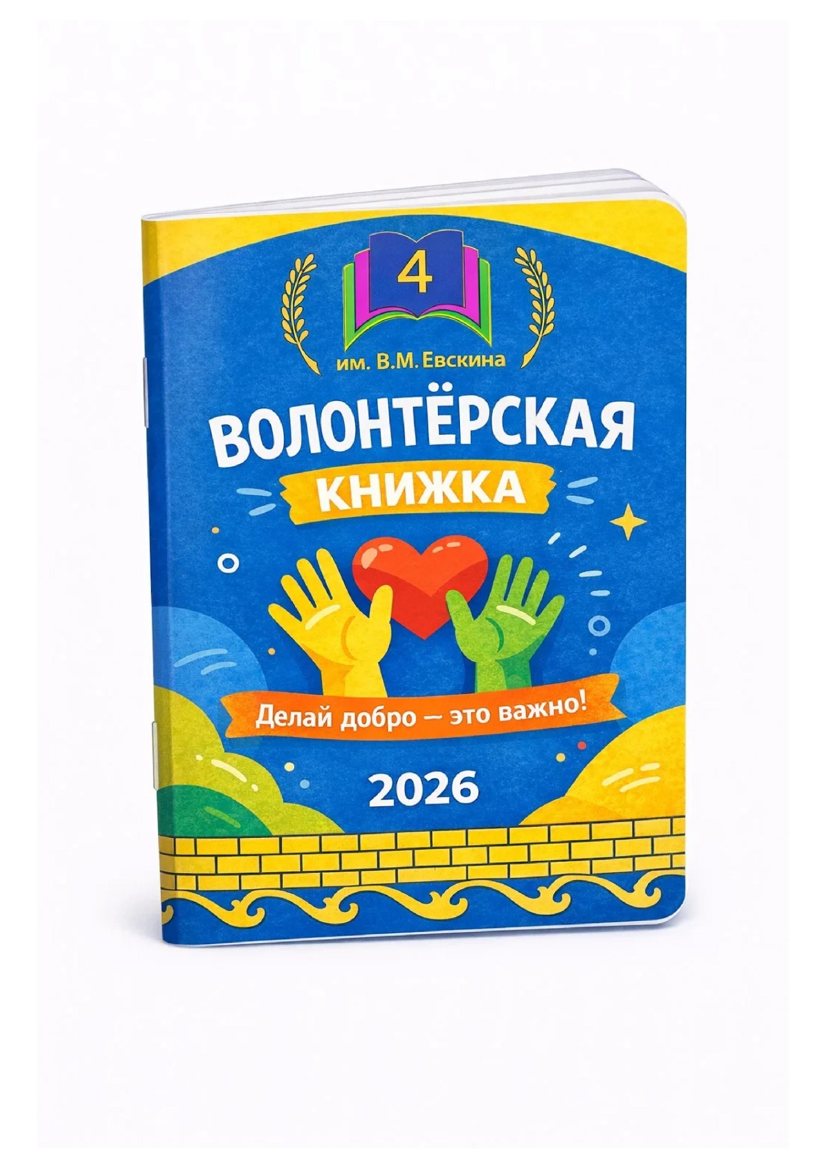
Приложение 2
Обложка


Приложение 3

Разворот волонтерской книжки.
Личные данные волонтеры.
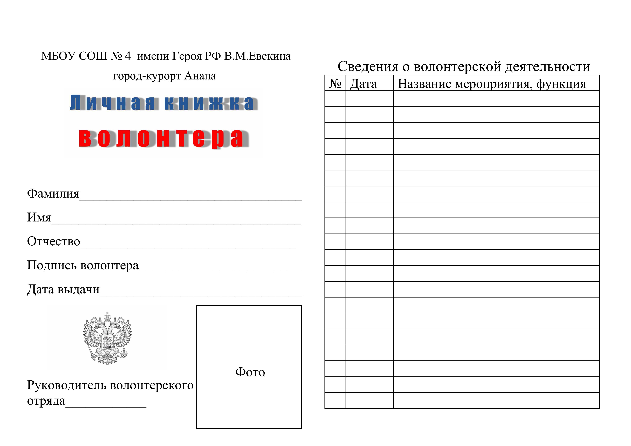

Приложение 4

Разворот волонтерской книжки.
Сведения о волонтерской деятельности.

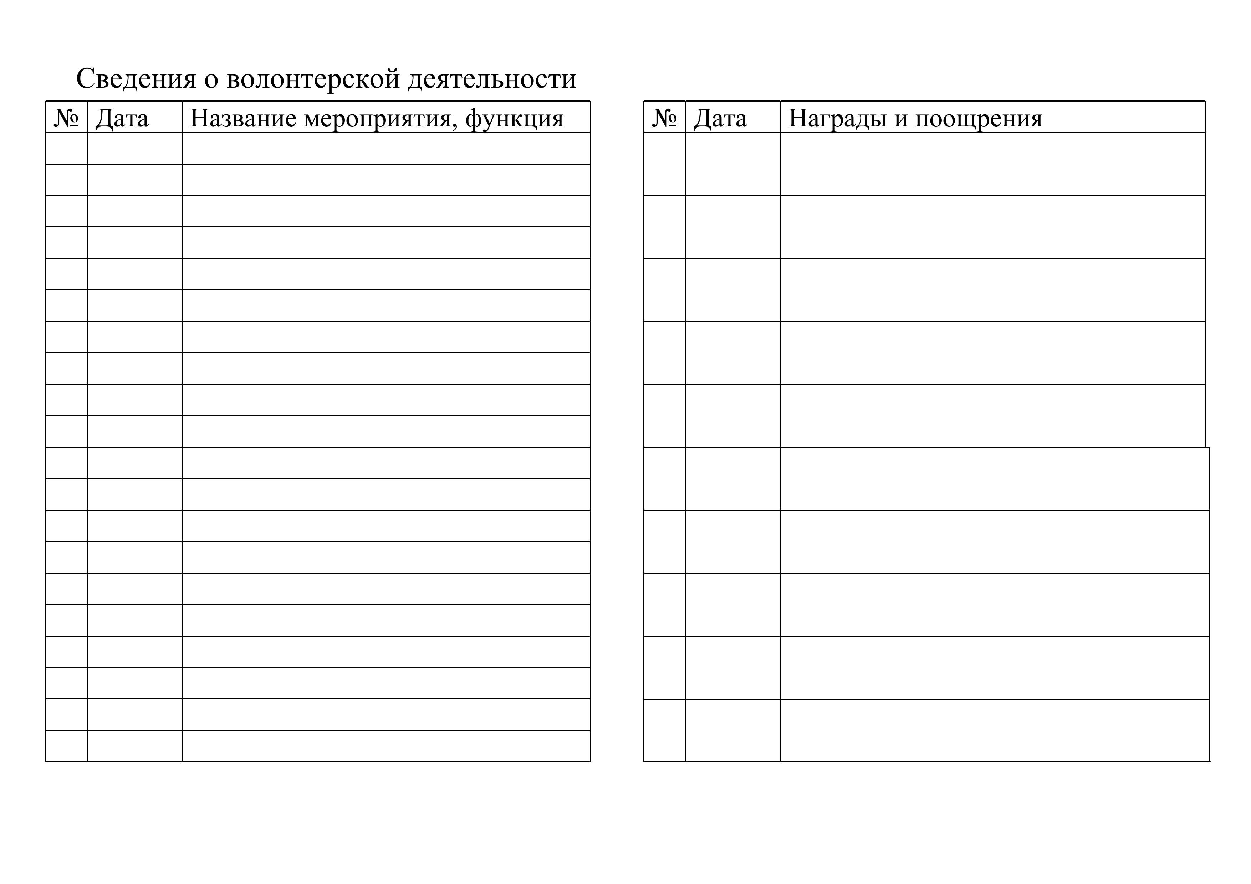

Приложение 5

Сертификат о вступлении в ряды волонтеров.


